*RAD NAŠE UČENICE U ZBORNIKU „STIJENA MOGA ŽIVOTA“*

Rad naše učenice osmoga razreda, Katarine Marinković uvršten je zbornik dječjeg duhovnoga stvaralaštva **„Stjepan Kranjčić“** iz Križevaca. Rad je nagrađen u kategoriji proznih radova između stotinjak radova poslanih iz cijele Hrvatske. Ove godine izašao je 9. zbornik radova dječjega duhovnog stvaralaštva koji obuhvaća književne (proza, poezija i igrokazi) i likovne radove. Čestitamo našoj učenici!

Vjeroučiteljica Marina Šnobl



**NASLOVNICA ZBORNIKA:**

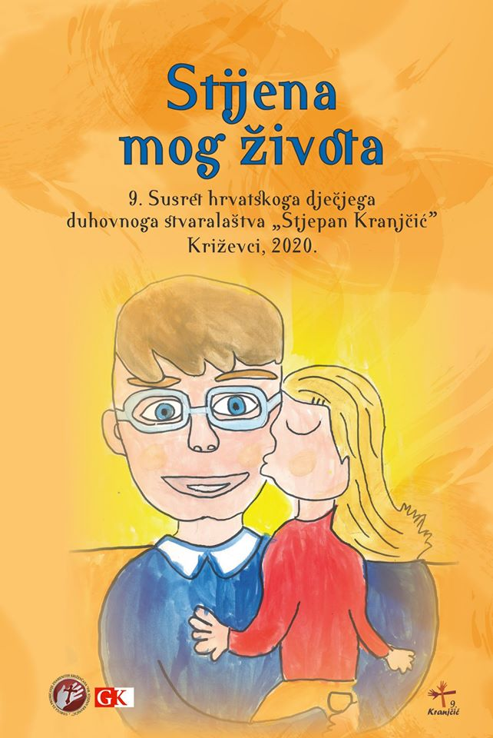

POVEZNICA NA ZBORNIK:

<http://djecji.kranjcic.hr/wp-content/uploads/2020/04/Zbornik-Stijena-mog-%C5%BEivota-2020.pdf>